Gestión de comederos
steve boyles
Especialista en Carne de Extensión de OSU

Parte del manejo del comedero es estimar la cantidad de alimento que comerá el ganado. Deben tenerse en cuenta factores como el tamaño, el peso, la raza, el tipo de ración, el clima y la salud del ganado. El historial previo de consumo de alimento para un corral de ganado puede ayudar en las estimaciones.

¿Cuánto trabajo desea realizar para obtener una estimación de cómo come su novillo o un grupo de ganado? Se pueden hacer estimaciones antes de la alimentación matutina, si está proporcionando alimentación matutina, con dos observaciones adicionales realizadas durante el día. Un método común es uno durante el consumo de la primera toma y otro en la tarde antes de la toma. La alimentación no debe aumentarse en más del 10%. Se pueden justificar disminuciones de más del 10% para que el ganado limpie los comederos. En general, las llamadas de alimentación no deben disminuirse en la tarde.

Considere desarrollar una hoja para monitorear/rastrear su alimentación. Una sábana para literas podría contener la siguiente información.

- Pluma Número 6. Días en la ración
- Recuento de cabezas 7. Indicación de literas resbaladizas
- En peso 8. Indicación de la última vez que se limpiaron las literas
- Peso actual 9. Estado del corral (seco, fangoso, etc.)
- Días de alimentación

La siguiente tabla le permite al comedero estimar el consumo real de alimento y rastrear las tendencias en el consumo. Manteniendo al menos 4 días de registros disponibles, se puede explicar la respuesta tardía en el comportamiento del ganado a un cambio de alimentación.

Sistema de puntuación de literas de 4 puntos ( derivado de la Universidad Estatal de Dakota del Sur)
Puntaje | Descripción
0 | No queda alimento en la litera
½ | Alimentación dispersa presente. La mayor parte del fondo de la litera expuesta
1 | Capa fina y uniforme de alimento en la parte inferior del comedero. Por lo general, alrededor de 1 núcleo de profundidad
2 | 25-50% restante del alimento anterior
3 | La corona de alimentación está fuertemente perturbada. >50% del alimento restante.
4 | La alimentación está prácticamente intacta. La corona de alimentación aún se nota

Las estimaciones de consumo de alimento o las llamadas de alimento se realizan antes de la alimentación utilizando información sobre el consumo y las puntuaciones de los comederos de días anteriores. La siguiente tabla muestra un ejemplo para 4 corrales que dan una idea de cómo se pueden interpretar las llamadas de alimentación (libras de alimento por corral), utilizadas junto con las puntuaciones de los comederos .

Fecha | 1 |  | 2 |  | 3 |  | 4 |  | 5 |  | 6 |  | 7
 | Monto | Puntaje | amt. | Puntaje | amt. | Puntaje | amt. | Puntaje. | amt. | Puntaje. | amt. | Puntaje | amt. | Puntaje
Bolígrafo A | 249 | 2 | 201 | 2 | 201 | 1/2 | 207 | 0 | 207 | ½ | 207 | 0 | 213 | 0
Bolígrafo B | 303 | 1/2 | 303 | 1/2 | 303 | 1/2 | 303 | 1/2 | 303 | ½ | 303 | 1/2 | 303 | ½
Bolígrafo C | 255 | 1/2 | 255 | 1/2 | 255 | 0 | 255 | 1/2 | 255 | ½ | 255 | 0 | 258 | 0
Bolígrafo D | 237 | 1/2 | 237 | 1/2 | 237 | 1/2 | 237 | 1/2 | 237 | ½ | 240 | 0 | 246 | 0
- Pluma A: ingesta errática
- Pluma B – Ingesta consistente
- Pluma C: ingesta Consistente en un aumento constante
- Pluma D - Ingesta en aumento constante

Algunos de los factores que afectan las decisiones de llamada de alimentación incluyen la agresividad del ganado y el clima. En el momento de la alimentación, el 25 % del ganado debe estar alineado listo para comer, el 50 % debe estar de pie y caminando hacia el comedero y el 25 % debe estar levantándose y estirándose. Puede haber un momento en que la litera esté vacía (resbaladiza), pero debido a que el ganado no es agresivo, espera para aumentarlos.

Situación en la litera antes de la alimentación

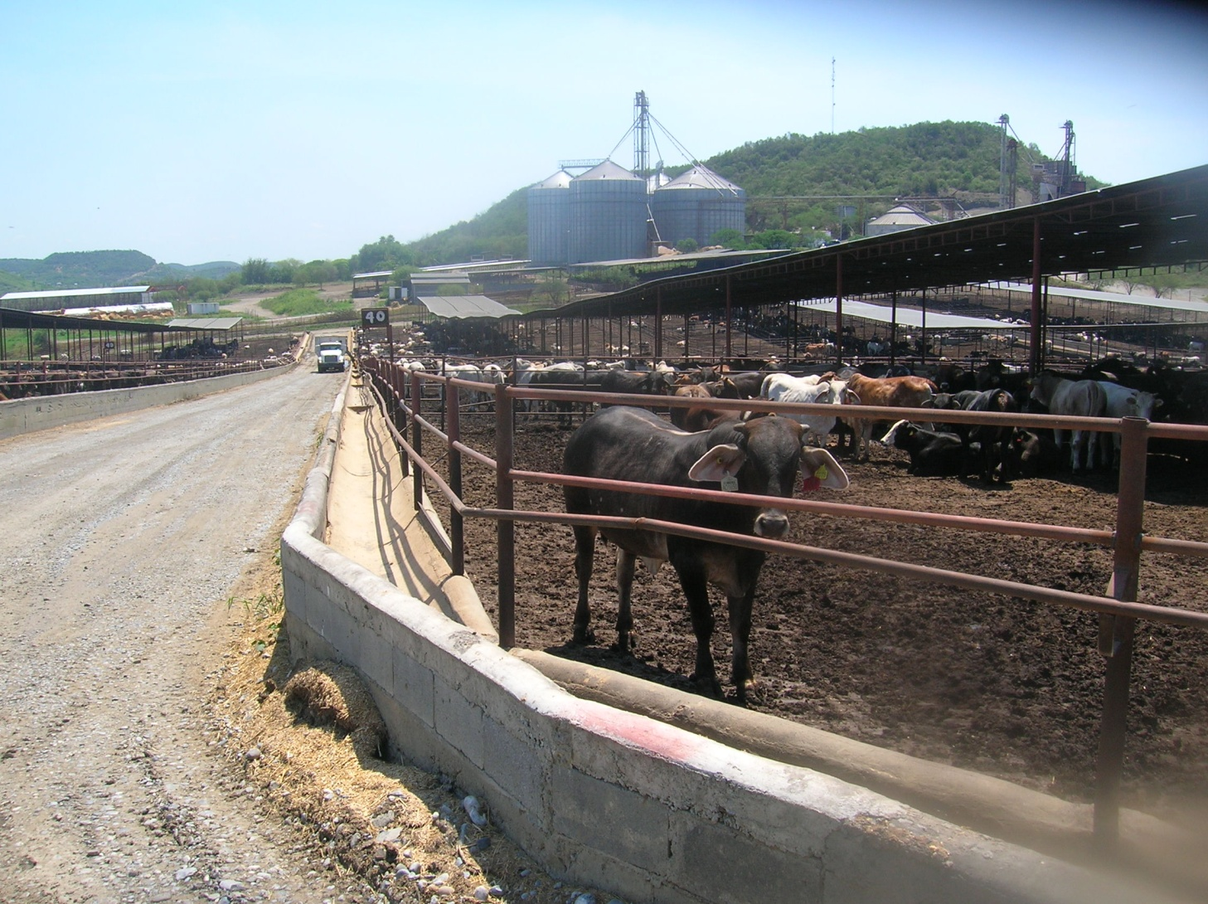

Situación en la litera después de comer
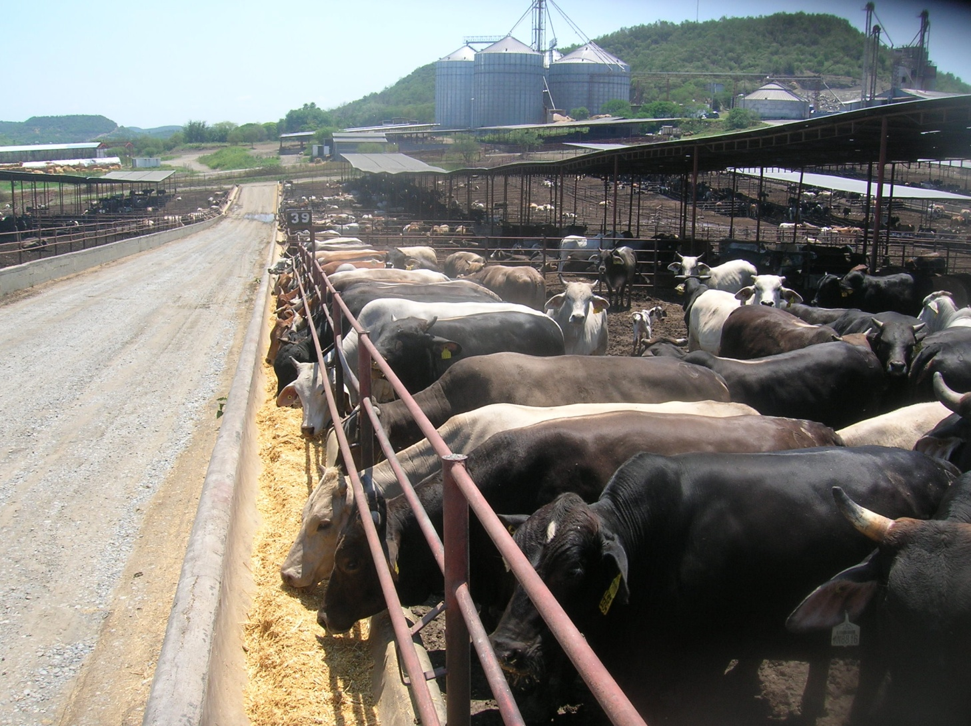

Observe que no todo el ganado está en el catre y, por lo tanto, el 50 y el 25 % detrás del ganado en el catre
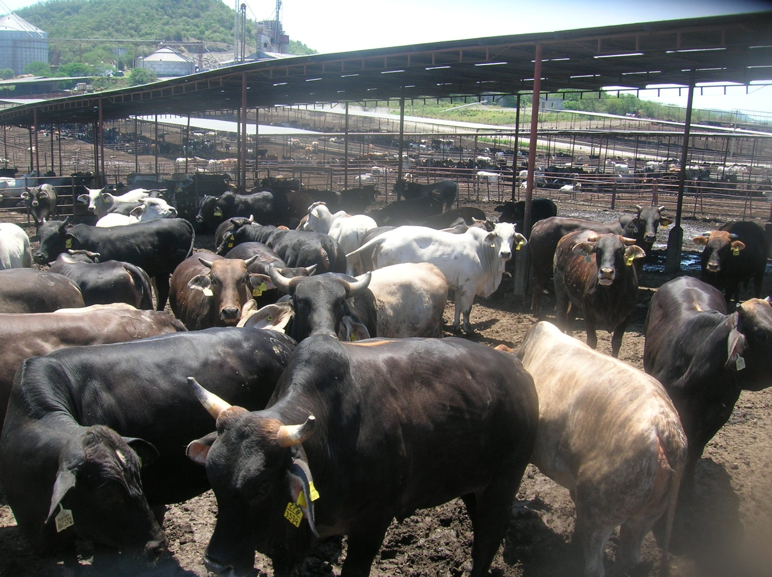

El clima puede afectar el consumo de alimento. El calor reduce el apetito. Esto puede hacer que usted reduzca la cantidad de alimento o altere cuándo el ganado recibe la mayor parte de su alimento (alimentación de la tarde versus alimentación de la mañana). La lluvia puede afectar la palatabilidad del alimento, especialmente en climas cálidos. El ganado no debe ser forzado a consumir alimento rancio, debe ser retirado de los comederos y desechado. La lluvia y el lodo, al restringir el movimiento del ganado, pueden aumentar la dificultad para que el ganado acceda al alimento y al agua. El ganado parece tener la capacidad de sentir la llegada de los frentes fríos. Aumentan la ingesta generalmente durante el clima frío y pueden volverse más agresivos a medida que se acerca el frente frío. Debido a esto, algunos comederos suministran "raciones de tormenta" que consisten en forraje adicional o niveles más altos de una ración de energía más baja. Sin embargo, este concepto no mejoró el rendimiento en un estudio de Nebraska.

Las raciones deben ser frescas y uniformes. El proceso de mezcla y selección de ingredientes es importante. Deben evitarse las partículas finas que se separan en la litera. Estos pueden contener concentraciones de minerales para aditivos alimentarios o granos altamente fermentables. El uso de alimentos con alto contenido de humedad, como el ensilaje, ayuda a mantener las partículas finas en suspensión. El manejo del comedero puede reducir la incidencia de acidosis, mejorar la eficiencia alimenticia y reducir el costo de producción.

